新东方在线加分
广 告 主：新东方在线
所属行业：在线教育
执行时间：2020.08.03-09.09
参选类别：数字媒体整合类
营销背景
作为教培行业领导品牌，经过27年教学人才和教学产品的长期积淀，新东方已拥有强大的品牌底蕴和号召力，在教师节来临之际，为教师和教育发声，有助于提升新东方作为教育头部品牌的品牌影响力和美誉度。
新东方品牌历史深厚，但用户对新东方在线认知不足，尤其对“老师好”的品牌核心优势缺乏认知。面对学而思、猿辅导、作业帮等竞品铺天盖地的广告攻势，新东方在线在塑造品牌认知方面更显劣。
营销目标
目标1：内容出圈
内容匹配传播最终实现营销出圈，形成强大的自传播力，在各家教师节营销战役中脱颖而出，抢占用户注意力；
目标2：品牌认知
强化新东方作为教育行业头部玩家的品牌底蕴和教育情怀。
树立新东方在线品牌好、老师好、课程好、服务好、口碑好的品牌形象。
策略与创意
教师节的情感主体相对明确，即“老师”和“学生”，所以“师生情”仍是亘久不变的话题。
那么如何将大同小异的“师生故事”梳理出自己的特色？又如何做到不落俗套，凸显品牌情怀？带着以上思考，我们提出了几个问题。
1、当我们对老师说出那声感谢，我们谢的是什么？
2、新东方在线“学识深厚，功底好；快乐励志，学风好；用心负责，服务好”的品牌主张又该如何正向传递给用户，让人理解和记住呢？

经过了大量用户调研后，我们发现大部分人在脱离熟悉的校园生活后，身上的一些特质和习惯，仍能折射出学生时代的影子，而这些影子，正是老师对我们潜移默化影响的结果。而“功底好、学风好、服务好”的好老师们赋予我们的不仅仅是“教书”方面的优异分数，更多的是“育人”层面的美好品格。基于此，我们决定将本支视频的情感落在“好老师”对于人生的影响和作用上，并提炼出了本片的创意主题——“加分”。
执行过程/媒体表现
STEP1：创意确定
首先确定，不歌颂老师的伟大，而是通过真实故事展现生活中最真实的老师，其次通过解读“什么是好老师”和“老师对孩子的意义”，并配合多次脑暴收集到内部最有感知的故事入手，打造教师节差异化内容，暨生活中最平凡的老师和学生的故事，并选取真实学校拍摄，增加故事氛围
STEP2：打磨文案
文案，是故事的延伸，辅助观看使观众体会到超越故事之上的意义，为此共准备讲述故事、金句、真人采访三版文案方向，在历经数次比较下，最终确定讲故事+金句文案融合，数日文案打磨后，最终呈现分段式vo，暨讲故事vo配合故事发展，金句文案配合故事结尾拔高
STEP3：拍摄执行
在确定贵阳为拍摄省份后，北京&贵阳两地紧密配合，前期筹备阶段由贵阳本地团队提供演员、场地、道具等内容提报，北京团队进行筛选与反馈；拍摄期间制定每日拍摄通告，拍摄时发生学校无法拍摄问题的突发情况，团队使用plan B拍摄方案，并由贵阳团队及时提报全新可供拍摄的学校，并根据故事联系年龄相仿的群演，在贵阳边拍边演，回到北京整体整合调整
STEP4：传播组合
1、媒体类大号：投放类“新闻晨报”，“Vista看天下”的媒体类大号，发布过程中带#为人生加分的好老师#，增加话题曝光，吸引用户目光聚焦品牌
2、时事情感类KOL投放：投放“思想聚焦”，“挪威talk”等账号，细腻链接用户情感，引发共鸣
3、真人粉丝活跃类KOL：投放“北京人不知道的北京事儿”这类账号引起粉丝自发讨论，引领热度
4、校园类KOL：贴近学生生活，根据TVC调性找回校园时光与老师的点滴
5、广告类kol：从专业角度结构视频内容，剖析品牌形象展现内部价值
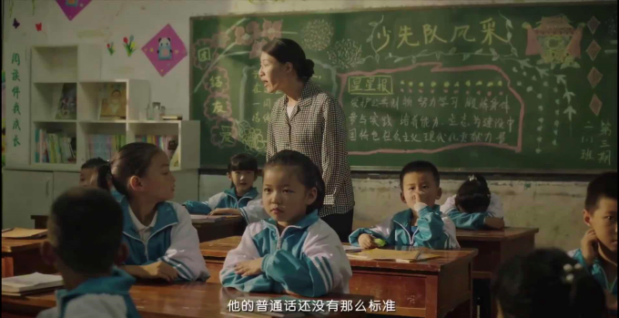
《加分》视频链接：http://t.cn/A64S5VEz?m=4547260312715399&u=1566548691
营销效果与市场反馈
视频全网播放量400W+，播放总量不断攀升；微博端11家KOL/蓝V直发视频；45家品牌联动；数英等行业网站收录&好评推荐。数英9.4分，被收录数英网首页并分发微博。
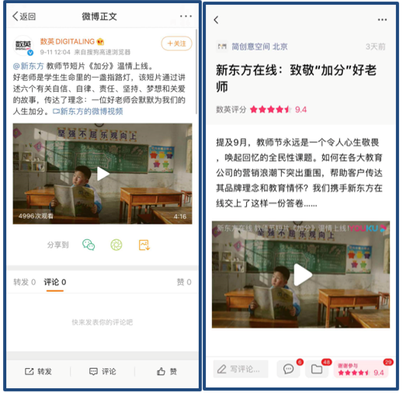
教育类公众号自发推荐
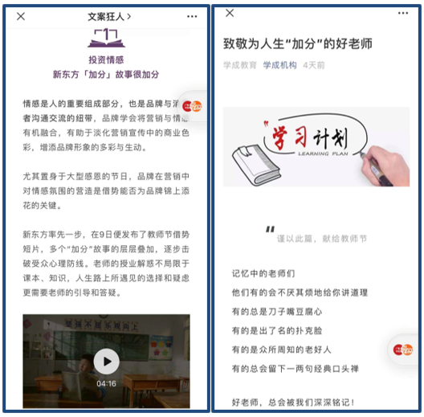

地方共青团自发转发
